Q1.- Proposta Avaluació Pràctica

**Nom: Iker Goenaga**

# INSTRUCCIONS

Llegeix amb calma que s'ha de fer abans de començar. I recorda de posar el teu nom en el lloc del document que ho sol·licita.

Per fer l'entrega recorda que has de retornar **aquest arxiu** i l’arxiu html i l’arxiu css amb el nom Q1[les teves inicials].zip o similar. Les imatges també les hauràs d’adjuntar dins la carpeta corresponent **imatgesXX**.

# INTRODUCCIÓ

Cada exercici ha d’estar amb el seu html tal com exercici1XX.html i l’estil ha d’estar **en un sol fitxer css** (estilXX.css).

Es a abans de donar per finalitzat cada exercici validar que no hi ha cap error amb l’enllaç.

<https://validator.w3.org/#validate_by_upload+with_options>

<http://jigsaw.w3.org/css-validator/#validate_by_upload>

# EXERCICIS

**Exercici 1.** En aquest exercici el que farem és un lloc web amb **una pàgina índex** formada per tres imatges que ens permetran arribar a unes altres tres pàgines.

Realitza la navegació entre les quatre pàgines de tal manera que des de la principal (primera) puguis anar a la resta i des de cadascuna de les “secundaries” poguis accedir a la principal (la de l’Índex).(5.0p)

**Pàgina 2. Reprodueix aquest text.**  (No pots afegir contingut a l’html que hi ha al Moodle (evidentment sí etiquetes i diferents selectors).

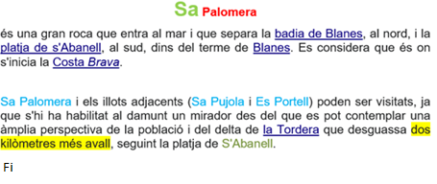

**Pàgina 3. Reprodueix amb la màxima fidelitat possible aquesta taula.**

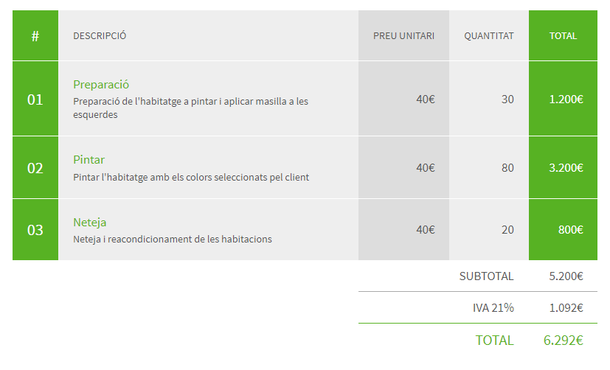

**Pàgina 4. Reprodueix amb la màxima fidelitat possible aquest formulari.**

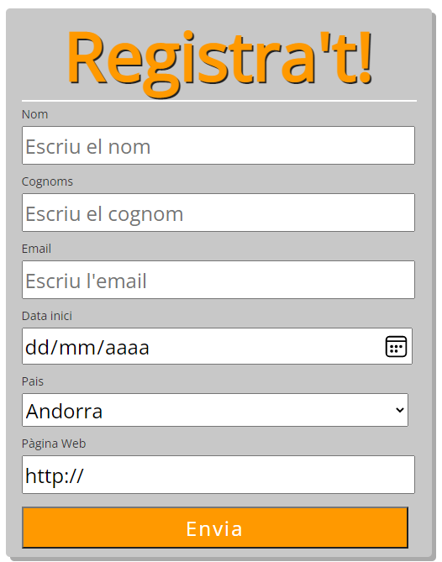

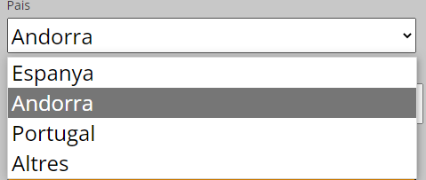

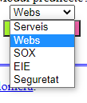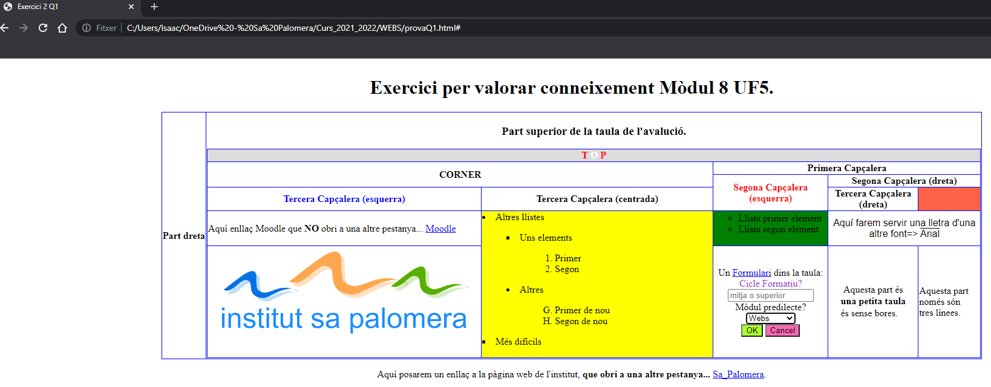**Exercici 2.** Reprodueix amb la màxima precisió possible la imatge inferior, posant atenció a com està creada la taula (que diu), els diferents colors de les cel·les i botons, les llistes de la cel·la groga, el formulari, els tres enllaços que hi ha (dos d’ells amb informació de cap on han d’anar...Teniu el logo de Sa Palomera al Moodle. (5.0p)

AVALUACIÓ

* Cada exercici et mostra la seva valoració màxima en fonts blau.
* Es valora sobre un total de 10 punts. L'aprovat es donarà a partir de 5 aquest inclòs.